Przełącznik ciśnienia dla wysokich obciążeń elektrycznych

Klingenberg, luty 2018.
WIKA rozszerzyła rodzinę przełączników ciśnienia o wytrzymałe urządzenie dla sektora budowy maszyn. Model PSM-520 może przełączać obciążenia elektryczne do AC 230 V/10 A.

Wytrzymały przyrząd został zaprojektowany w szczególności do zastosowań w przemyśle pomp i sprężarek. Punkt przełączania można ustawić indywidualnie na miejscu, a nasadka ochronna zapobiega przypadkowym zmianom.

Model PSM-520 może zostać dostarczony z zakresami ustawień od
-0.4 … +7 bar do 6 … 30 bar. Przełącznik pracuje z niepowtarzalnością punktu przełączania ≤ 2 % zakresu.

Liczba znaków: 553
Słowo kluczowe: PSM-520

Producent:
WIKA Alexander Wiegand SE & Co. KG
Alexander-Wiegand-Straße 30
63911 Klingenberg/Germany
Tel. +49 9372 132-0
Fax +49 9372 132-406
vertrieb@wika.com
www.wika.de

Zdjęcie WIKA:
Przełącznik ciśnienia WIKA model PSM-520, dla wysokich obciążeń elektrycznych

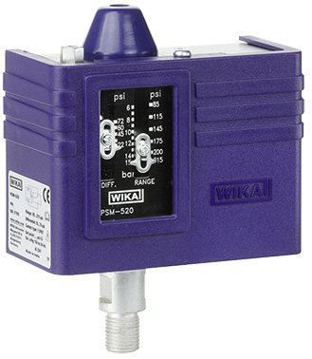

Edycja przez:
WIKA Polska
spółka z ograniczoną odpowiedzialnością sp. k.
ul. Łęgska 29/35, 87-800 Włocławek
tel. (+48) 54 23 01 100, fax: (+48) 54 23 01 101
info@wikapolska.pl
www.wikapolska.pl

Reklama prasowa WIKA 03/2018

